**EDIZIONI DOTTRINARI**

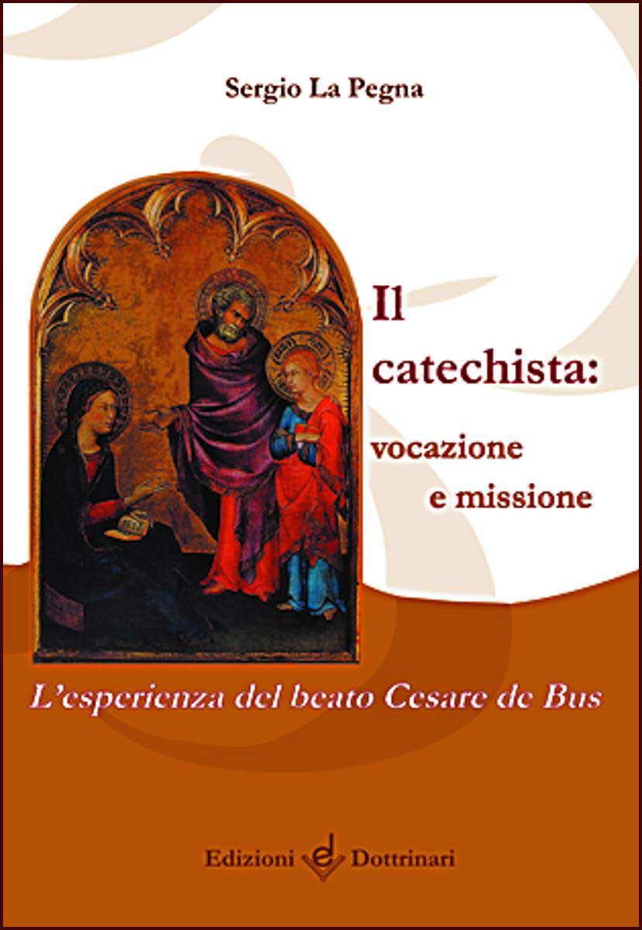

**IL CATECHISTA:**

**vocazione e missione**

**AUTORE:**  SERGIO LA PEGNA

**TITOLO:**  ***IL CATECHISTA: vocazione e missione***

**Formato:** 11x15

**Pagine:** 56

**Prezzo: € 3,00**

**ISBN:** 9788895983172

Questo libretto **offre ai catechisti gli elementi importanti** **su cui si fonda la loro vocazione e missione** con **riferimento ai documenti della Chiesa** alla luce dell’esperienza del Beato Cesare de Bus che ha fatto della catechesi lo scopo della sua vita.

